宝満山峰入り
寶照院北辰堂（博多の北辰様）は江戸期には、竈門山座主配下の博多における修験寺院であったそうな。明治になり神仏分離令・廃仏希釈により修験道は廃止され山を降りざるを得なかった山伏…
５月１０日（日） 午前９時・竈門神社集合
法螺貝が木霊す中、山伏と一緒に宝満山に登り、宝満山開祖・心蓮上人の墓に詣でました。
途中 一の鳥居で山伏問答・入峰作法がありました。
「 無理なく、ゆっくりと登ります。」という事で参加しました。天気も良くとても良かったです。
標高８２９．６ｍ 山頂 上宮社殿前で山伏と…

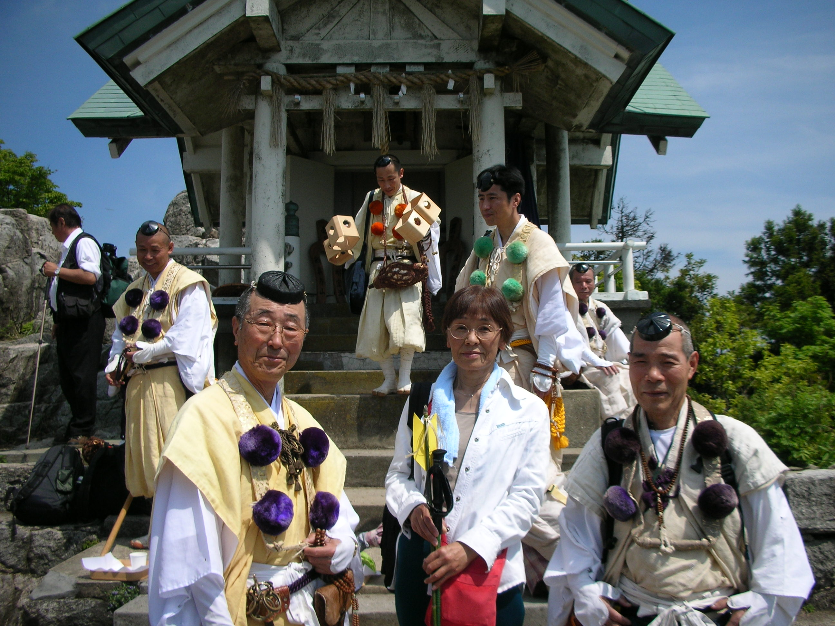

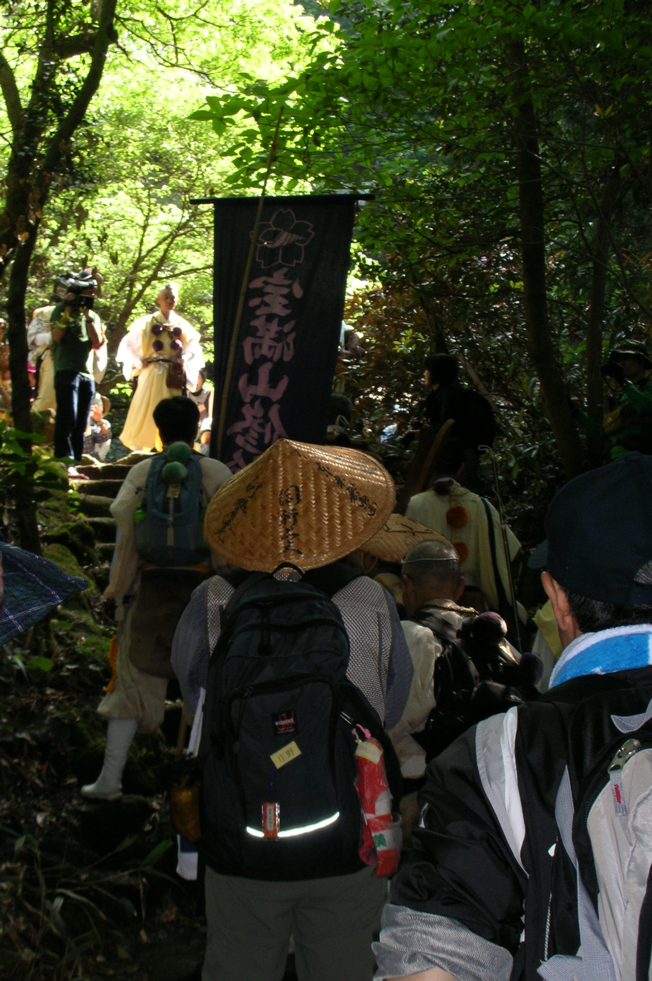

２０１５年５月１２日 杉岡 和惠

